|  |  |
| --- | --- |
|  | |
| МИНОБРНАУКИ РОССИИ | |
| Федеральное государственное бюджетное образовательное учреждение  высшего образования  **«МИРЭА - Российский технологический университет»**  **РТУ МИРЭА** | |
|  | Институт Кибернетики | |
|  | Кафедра программного обеспечения систем радиоэлектронной аппаратуры | |

|  |  |
| --- | --- |
| **КУРСОВОЙ ПРОЕКТ (РАБОТА)**  **по дисциплине** | |
| «Методы и стандарты программирования»  (название дисциплины)  **Тема курсового проекта (работы)**  «Игра Tower Defense»  (наименование темы) | |
| Студент группы КМБО-02-19 *Смирнов В.И.*  *(учебная группа)* |  |
| Руководитель курсового проекта (работы) *Милонов Г. А.*  *должность, звание, ученая степень* |  |
| Рецензент  *должность, звание, ученая степень* |  |

|  |  |  |
| --- | --- | --- |
| Работа представлена к защите | «__»__________2020 г. |  |
|  |  |  |
| «Допущен к защите» | «__»__________2020 г. |  |

Москва 2020 г.

Оглавление

Введение 3

Описание задачи 3

Решение задачи 3

Руководство пользователя 3

Запуск 3

Управление 4

Суть игрового процесса 4

Враги 4

Башни игрока 5

Конец игры 6

Документация 6

Сборка программы 6

Архитектура программы 6

Заключение 8

Ссылки 8

# Введение

Тема данной курсовой работы – создание игры жанра Tower Defense. Для ее разработки нужно было изучить основные механики, понять правила и придумать стилистику для данной игры.

Данная работа разделена на следующие части: задачи, которые были поставлены, и их решения, руководство пользователя и документация.

# Описание задачи

Задача - создать игру в жанре Tower Defense, реализующую механизм волн и постройки защитных башен. Также необходимо было добавить дополнительные свойства, такие как пауза и выход по кнопке.

# Решение задачи

Для создания всей игры была использована среда разработки Qt 5.15.0. С++ стандарта C++11, а для корректирования графики или отрисовки карт – paint.net.

Графическое оформление в игре является картинками типа “.png” (ссылка на источник указана в разделе “ссылки”).

Ссылка на проект: <https://github.com/Vlattte/released-tower-defense>.

# Руководство пользователя

Для того, чтобы начать игру, стоит ознакомиться с разделом руководство пользователя, в котором описано как запустить игру под Windows, как создавать башни и какими способностями обладают враги.

Запуск

Для запуска игры требуется запустить (нажать два раза) файл под названием towerDefense.exe под Windows. Далее перед игроком стоит выбор между двумя картами и выходом из игры.

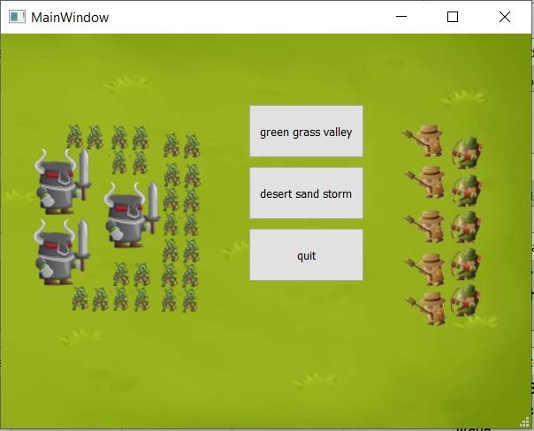

*Рисунок 1(главное меню игры)*

Управление

Все возможные интерактивные события в игре происходят с помощью нажатия игрока на элементы игры левой кнопкой мыши. Однако есть дополнительные кнопки на клавиатуре, которые используются в данном проекте. Для ознакомления с данными кнопками приведен список:

* Кнопка ESCAPE - при нажатии закрывает игру;
* Кнопка SPACE - при нажатии приостанавливает/возобновляет игру;
* Нажатие правой кнопкой мыши по камню - открывается меню выбора башен, в котором можно выбрать одну из трех башен или отменить выбор нажав на кнопку “cancel”;
* Нажатие правой кнопкой по построенной башне – открывает меню выбора улучшений башни, в котором можно выбрать одной из трех улучшений, выйти из данного меню или разрушить башню и получить пол ее стоимости (стоимость является суммой всех улучшений и стоимости самой башни деленной на два).

# Суть игрового процесса

Суть игры состоит в том, что нужно не дать враждебным к игроку существам дойти до базы (дома, расположенного на конце всех вражеских путей). Враги появляются в начале одного из двух путей и идут по дороге, пока либо не дойдут до базы, либо пока игрок их не уничтожит с помощью его защитных башен. В игре существует система волн. Данная система осуществляет появление противников по определенным группам или волнам. После уничтожении одной волны, на игрока пойдет следующая волна с более сильными врагами. По истечению 5 волн игрок выигрывает, однако, если его базу разрушат до уничтожения всех 5 волн, то он проиграет. Главный герой в данной игре это сам игрок, который не имеет графического представления внутри игрового мира, однако контролирует игровой процесс.

Враги

Враждебными существами для игрока являются сущности, которые передвигаются по дорожкам, нарисованным на двух картах, представленных внутри игры. Врагами являются:

* гоблин, который является слабым, но достаточно быстрым;
* большой гоблин, который имеет большое количество очков здоровья (очки здоровья – количество необходимых для уничтожения попаданий по чему-либо), огромную силу удара(урон), однако является самым медленным персонажем в игре;
* скелет, который имеет максимальную скорость, имеющий маленький урон и владеет способностью кидать кости, которые наносят урон базе игрока при попадании, при приближении к концу дороги.

Башни игрока

Для того что отбивать волны врагов, игроку предоставляется возможность строить оборонительные башни на местах, где расположены камни. Если у игрока имеется достаточно средств на постройку выбранной башни, то она построится на месте камня, иначе игра скажет, что денег не хватает, а в логе (файл текстового формата, автоматически создающийся при каждом запуске игры, в который заносятся данные обо всех действиях пользователя) напишется сколько именно денег не хватает. Башни существующие в Tower Defense game:

* Башня лучников (arrow tower) – башня, которая стреляет стрелами, которые наносят маленький урон, со средней скоростью;
* Башня метателей камней (stone tower) – башня, которая метает камню во врагов и наносит больший урон, чем урон стрелы;
* Башня пиромантов (fireball tower) – башня, которая наносит колоссальный урон, однако стреляет с большой задержкой.

Дополнительную информацию по свойствам башен и врагов можно узнать из таблицы информации приведенной ниже, а также имеющейся в самой игре (ее можно открыть, нажав на иконку “i”):

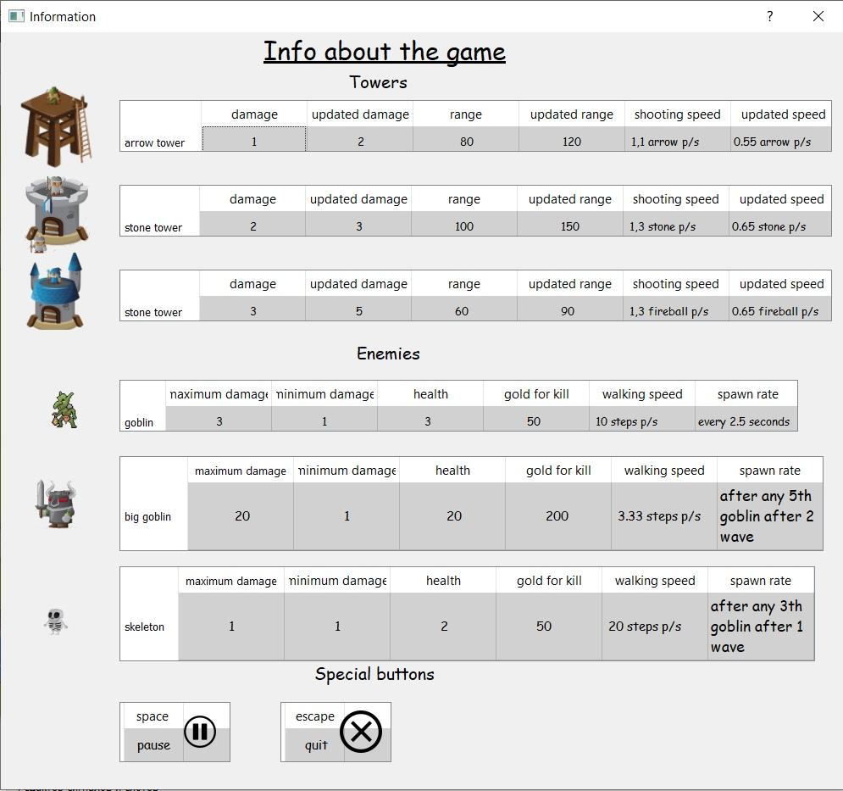

*Рисунок 2(Таблица информации)*

Конец игры

У базы игрока имеется 20 жизней, по их истечению игра заканчивается проигрышем игрока. При уничтожении всех враждебных существ во всех 5 волнах игра заканчивается победой игрока. После каждого из исходов игра предложит выйти из нее, либо начать заново.

# Документация

Сборка программы

Windows

Для запуска игры требуется установить Qt 5.15.0.

Если игра запускается через Qt, то достаточно просто запустить программу, если же игра запускается не через Qt, то запуск происходит с помощью двойного клика по исполняемому файлу towerDefense.exe.

Архитектура программы

В этом разделе представлены схемы наследования классов, а также сама структура проекта.

Главным классом в игре является класс game, который создается в файле mainwindow при выборе игроком карты, а дальше управляет всей игрой сам. Данный класс наследуется от класса QGraphicsView, то есть является view. В нем создается объект класса QGraphicsScene, который является полотном, на котором располагаются все объекты имеющие место в игре. В основном эти объекты наследуются от класса QGraphicsPixmapItem, для того, чтобы можно было присвоить им изображение. Также есть несколько классов, которые наследуются от класса QGraphicsTextItem и являются надписями на игровом поле, например, таким является класс Gold, который отвечает за подсчет денег игрока. Далее приведены схемы наследования уже приведенных выше классов, а также наследования классов врагов и башен.

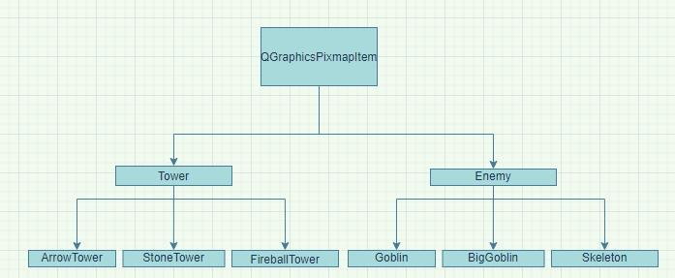

*Рисунок 3(схема наследования башен и врагов)*

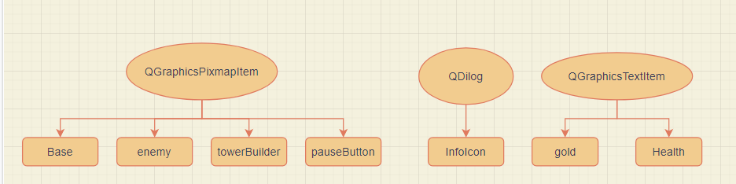

*Рисунок 4(схема зависимости классов)*

# Заключение

Поставленная задача выполнена полностью - реализована игра в жанре Tower Defense с механизмом волн и возможностью строить защитные башни. Также в игру были добавлены функция паузы, которая приостанавливает\возобновляет игру по нажатию на кнопку space или на кнопку паузы на игровом поле, меню информации, где перечислены свойства башен и врагов, а также было отрисовано две карты, для того чтобы внести разнообразие в игровой процесс. Кроме того, были добавлены различные звуки, сопровождающие действия башен и врагов. Помимо этого были изучены новые аспекты программирования на языке C++.В том числе и работа с различными видами ресурсов, такими как звуки и картинки.

# Ссылки

* Исходные файлы: <https://github.com/Vlattte/released-tower-defense>
* Документация Qt: https://doc.qt.io/qt-5/
* C++ 11: http://www.open-std.org/jtc1/sc22/wg21/docs/papers/2017/n4713.pdf
* Текстуры: <https://previews.customer.envatousercontent.com/files/238496114/preview.jpg>
* Звуки: <https://zvukipro.com/strashnie/824-zvuki-goblina.html>
* Первая карта: <https://opengameart.org/content/tower-defense-grass-background>
* Вторая карта: <https://opengameart.org/content/tower-defense-sand-background>